АДМИНИСТРАЦИЯ
МУНИЦИПАЛЬНОГО
ОБРАЗОВАНИЯ
ОРЕНБУРГСКИЙ РАЙОН
ОРЕНБУРГСКОЙ ОБЛАСТИ

П О С Т А Н О В Л Е Н И Е

Об утверждении порядка выплаты компенсации части родительской платы за присмотр и уход за детьми, посещающими образовательные организации, реализующие образовательную программу дошкольного образования

В соответствии с п.5 ст. 65 Федерального закона от 29.12.2012 № 273-ФЗ «Об образовании в Российской Федерации, Законом Оренбургской области от 24.12.2010 № 4167/975-IV-ОЗ «О наделении органов местного самоуправления городских округов и муниципальных районов государственными полномочиями Оренбургской области по выплате компенсации части платы, взимаемой с родителей (законных представителей) за присмотр и уход за детьми, посещающими образовательные организации, реализующие образовательную программу дошкольного образования», постановлением Правительства Оренбургской области от 19 января 2007 г.
№ 11-п «О порядке обращения и выплаты компенсации части родительской платы за присмотр и уход за детьми, посещающими образовательные организации, реализующие образовательную программу дошкольного образования», Уставом муниципального образования Оренбургский район Оренбургской области:
1. Утвердить Порядок выплаты компенсации части родительской платы за присмотр и уход за детьми, посещающими образовательные организации, реализующие образовательную программу дошкольного образования, согласно приложению к настоящему постановлению.
2. Действие настоящего постановления распространяется на правоотношения, возникшие с 01.06.2022 года.
3. Контроль за исполнением настоящего постановления возложить на заместителя главы администрации МО по социальным вопросам – начальника Управления образования Слабоспицкую М.В.
4. Настоящее постановление вступает в силу с момента его официального опубликования в газете «Сельские вести» подлежит размещению на официальном сайте муниципального образования Оренбургский район.

Глава муниципального образования |  |  |  | В.Н. Шмарин
 | 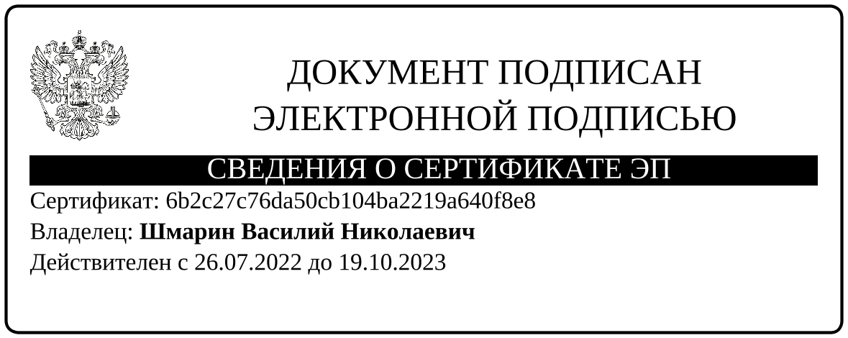

Приложение
к постановлению
администрации муниципального образования
Оренбургский район
от ______________№___________________

Порядок выплаты компенсации части родительской платы за присмотр и уход за детьми, посещающими образовательные организации, реализующие образовательную программу дошкольного образования (далее – Порядок)
- Финансирование расходов, связанных с предоставлением компенсации части родительской платы за присмотр и уход за детьми, посещающими образовательные организации, реализующие образовательную программу дошкольного образования, осуществляется за счет субвенции, предоставляемой из областного бюджета на компенсацию части родительской платы за присмотр и уход за детьми, посещающими образовательные организации, реализующие образовательную программу дошкольного образования.
- Компенсация части родительской платы за присмотр и уход за детьми, посещающими образовательные организации, реализующие образовательную программу дошкольного образования выплачивается родителям (законным представителям) в отношении которых принято решение о назначении выплаты компенсации части родительской платы за присмотр и уход за детьми в государственных и муниципальных образовательных организациях, в размерах установленных уполномоченным органом.
- Установить размеры компенсации части родительской платы за присмотр и уход за детьми, посещающими образовательные организации Оренбургского района, реализующие образовательную программу дошкольного образования:
- 20 (двадцать) процентов среднего размера родительской платы за присмотр и уход за детьми в муниципальных образовательных организациях, находящихся на территории Оренбургского района, на первого ребенка.
- 50 (пятьдесят) процентов размера родительской платы за присмотр и уход за детьми в муниципальных образовательных организациях, находящихся на территории Оренбургского района, на второго ребенка.
- 70 (семьдесят) процентов размера родительской платы за присмотр и уход за детьми в муниципальных образовательных организациях, находящихся на территории Оренбургского района, на третьего ребенка и последующих детей.

- Руководитель образовательной организации представляет Муниципальному казенному учреждению «Центр бухгалтерского учета и отчетности» Оренбургского района Оренбургской области заявление о назначении выплаты компенсации части родительской платы за присмотр и уход за детьми в государственных и муниципальных образовательных организациях а также, документы, предусмотренные п. 12 Административного регламента предоставления муниципальной услуги
«Выплата компенсации части родительской платы за присмотр и уход за детьми в государственных и муниципальных образовательных организациях, находящихся на территории Оренбургской области в течение трех рабочих дней со дня его регистрации.
- Муниципальное казенное учреждение «Центр бухгалтерского учета и отчетности» Оренбургского района Оренбургской области ведет журнал движения заявления согласно приложению к настоящему Порядку.
- Муниципальное казенное учреждение «Центр бухгалтерского учета и отчетности» Оренбургского района Оренбургской области осуществляет выплату родителям (законным представителям) компенсации части родительской платы за присмотр и уход за детьми в государственных и муниципальных образовательных организациях на основании решения о назначении выплаты компенсации части родительской платы за присмотр и уход за детьми в государственных и муниципальных образовательных организациях ежеквартально до пятнадцатого числа, следующего за отчетным кварталом.
- Выплата компенсации части родительской платы за присмотр и уход за детьми в государственных и муниципальных образовательных организациях осуществляется при условии оплаты родителем (законным представителем) в полном объёме родительской платы за присмотр и уход за детьми, посещающими образовательные организации, реализующие образовательную программу дошкольного образования.
- Размер компенсации части родительской платы за присмотр и уход за детьми в государственных и муниципальных образовательных организациях не может превышать фактически внесенный размер родительской платы за присмотр и уход за детьми, посещающими образовательные организации, реализующие образовательную программу дошкольного образования.

Приложение
к Порядку выплаты компенсации части родительской платы за присмотр и уход за детьми,
посещающими образовательные организации,
реализующие образовательную программу дошкольного образования

Журнал движения заявления

Наименование ДОУ_____________________ 202___ - 202___год

№ п/п | Дата поступления  заявления в образовательную организацию | Ф.И.О. полностью, заявителя | Ф.И.О. полностью, ребенка | Дата поступления заявления в Управление образования/ МКУ «ЦБУ» | Подпись ответственного специалиста МКУ «ЦБУ», принявшего заявление к исполнению | Результат рассмотрения заявления/  дата принятия решения/ ФИО уполномоченного лица | Примечание
1 | 2 | 3 | 4 | 5 | 6 | 7 | 8

